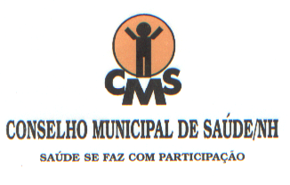

RESOLUÇÃO CMS/NH Nº 547/2021
Dispõe sobre a LDO – 2022 - da SMS.

O Plenário do Conselho Municipal de Saúde de Novo Hamburgo, reunido ordinariamente em 10 de agosto de 2021, no exercício de suas prerrogativas, com fundamento na legislação e normas do Sistema Único de Saúde (SUS), especialmente, a Constituição Federal de 05 de outubro de 1.988, art. 198, III; a Lei Orgânica da Saúde (8.142/90), de 28 de dezembro de 1.990, parágrafo 2º do artigo 1º; a Resolução nº 333, de 04 de novembro de 2003, do Conselho Nacional de Saúde, Quarta Diretriz; a Constituição Estadual do Rio Grande do Sul, de 03 de outubro de 1.989, art. 242, IV; a Lei Municipal 43/96, de 10 de junho de 1.996, art. 4º, no que couber,

CONSIDERANDO:

a) O disposto na apresentação da LDO e documentação encaminhada através do ofício nº744/2021-SMS;

b) Os debates e esclarecimentos havidos durante a reunião ordinária nº564 deste Colegiado Municipal de Controle Social (ata nº 564);

c) O Parecer Favorável da Comissão de Orçamento e Finanças do Conselho Municipal de Saúde.

RESOLVE:

Art. 1º - APROVAR a Lei de Diretrizes Orçamentárias (LDO) – 2022 – da Secretaria de Saúde de NH/RS.

Art. 2º - Esta resolução entra em vigor na data de sua aprovação. Revogadas as disposições em contrário.

APROVADA NA REUNIÃO ORDINÁRIA Nº. 564, DE 10 de AGOSTO de 2021.

Diones Martins Ayres
Presidenta do CMS/NH

Rua Júlio de Castilhos, 405 sala 1104 (Edifício Diplomata) – Centro Fone: 3593-2391
Nova Hamburgo – RS CEP: 93510-020 cms@novohamburgo.rs.gov.br

